Relatório Estadual de Dados - Pará (PA)
Gerado em: 05/05/2026 09:54

Sumário Executivo
A tabela a seguir apresenta indicadores selecionados para Pará, comparando os resultados do estado com o total nacional e indicando sua posição no ranking das Unidades da Federação no mês de referência.
Tabela 1 — Indicadores selecionados de Pará em políticas do MDA
Política | Indicador | Pará | Brasil | Participação de PA no Brasil | Posição de PA entre as UFs
CAF | UFPA | 216.099 | 3.898.268 | 5,54% | 7º
PRONAF | Valor total dos contratos | R$ 658.786.280,49 | R$ 14.671.081.816,64 | 4,49% | 7º
Mais Alimentos | Valor total dos contratos | R$ 61.122.026,86 | R$ 3.533.334.483,94 | 1,73% | 9º
ATER | Famílias com ATER recebida no ano | 4.085 | 16.855 | 24,24% | 1º
Garantia-Safra | Agricultores com pagamento liberado | Sem Informação | 833.621 | Sem Informação | Sem Informação
PNCF | Valor liberado | Sem Informação | R$ 104.024.293,61 | Sem Informação | Sem Informação
PNRA | Total de famílias | 2.147 | 9.119 | 23,54% | 2º
Fonte: elaboração própria, com base nos dados administrativos das políticas.
Nota: valores financeiros em reais correntes. Ranking calculado entre as Unidades da Federação no mês de referência.
A tabela seguinte apresenta a soma dos dados históricos disponíveis em dois períodos: 2019 a 2022 e 2023 a 2026 (incompleto).
Tabela 2 — Síntese histórica de indicadores selecionados de Pará
Política | Indicador | PA 2019-2022 | PA 2023-2026 | Var. PA | Brasil 2019-2022 | Brasil 2023-2026 | Var. Brasil
PRONAF | Valor total dos contratos | R$ 2.886.535.222,44 | R$ 5.013.425.455,86 | 73,68% | R$ 147.180.246.661,84 | R$ 186.084.028.861,76 | 26,43%
PRONAF | Contratos | 66.840 | 84.696 | 26,71% | 5.690.096 | 5.455.360 | -4,13%
PRONAF | Operações | 66.840 | 84.696 | 26,71% | 5.690.096 | 5.455.360 | -4,13%
ATER | Famílias com ATER recebida no ano | 4.523 | 8.838 | 95,40% | 209.809 | 92.442 | -55,94%
ATER | Famílias com ATER iniciada no ano | 583 | 4.607 | 690,22% | 42.900 | 36.904 | -13,98%
Fonte: elaboração própria, com base nos dados administrativos das políticas.
Nota: período 2023 a 2026 incompleto; a tabela soma apenas os anos disponíveis nos dados administrativos. Valores financeiros em reais correntes.

CAF - Cadastro da Agricultura Familiar
Tabela 3 — Indicadores do CAF em Pará
Política | Indicador | Pará | Brasil | Participação de PA no Brasil | Posição de PA entre as UFs
CAF | UFPA | 216.099 | 3.898.268 | 5,54% | 7º
CAF | CAFs Pessoa Jurídica ativos | 364 | 9.161 | 3,97% | 9º
CAF | Mulheres em CAF ativo | 170.963 | 3.529.596 | 4,84% | 8º
CAF | Homens em CAF ativo | 180.953 | 3.519.584 | 5,14% | 8º
Fonte: elaboração própria, com base nos dados administrativos das políticas.
Nota: valores financeiros em reais correntes. Ranking calculado entre as Unidades da Federação no mês de referência.
Gráfico 1 — Participação de Pará nos indicadores do CAF em relação ao Brasil
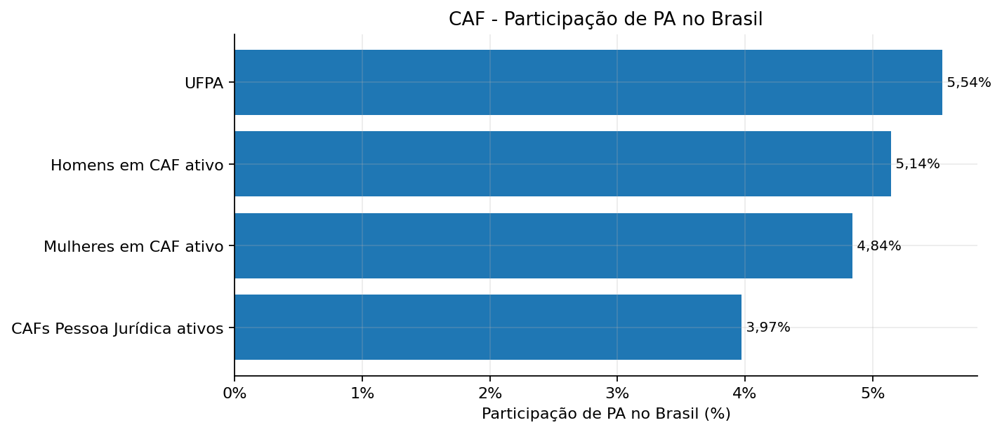

PRONAF
Tabela 4 — Indicadores do PRONAF em Pará
Política | Indicador | Pará | Brasil | Participação de PA no Brasil | Posição de PA entre as UFs
PRONAF | Contratos | 14.770 | 482.017 | 3,06% | 13º
PRONAF | Valor total dos contratos | R$ 658.786.280,49 | R$ 14.671.081.816,64 | 4,49% | 7º
PRONAF | Operações | 14.770 | 482.017 | 3,06% | 13º
PRONAF | Contratos feminino | 3.175 | 128.756 | 2,47% | 12º
PRONAF | Valor contratos feminino | R$ 114.254.462,62 | R$ 2.393.128.376,45 | 4,77% | 7º
Fonte: elaboração própria, com base nos dados administrativos das políticas.
Nota: valores financeiros em reais correntes. Ranking calculado entre as Unidades da Federação no mês de referência.
Gráfico 2 — Histórico do valor total dos contratos do PRONAF
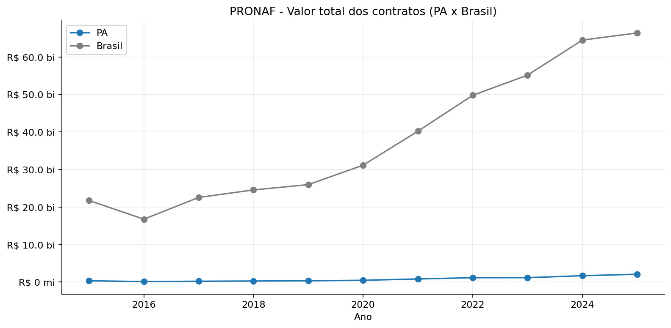
Gráfico 3 — Histórico do número de contratos do PRONAF
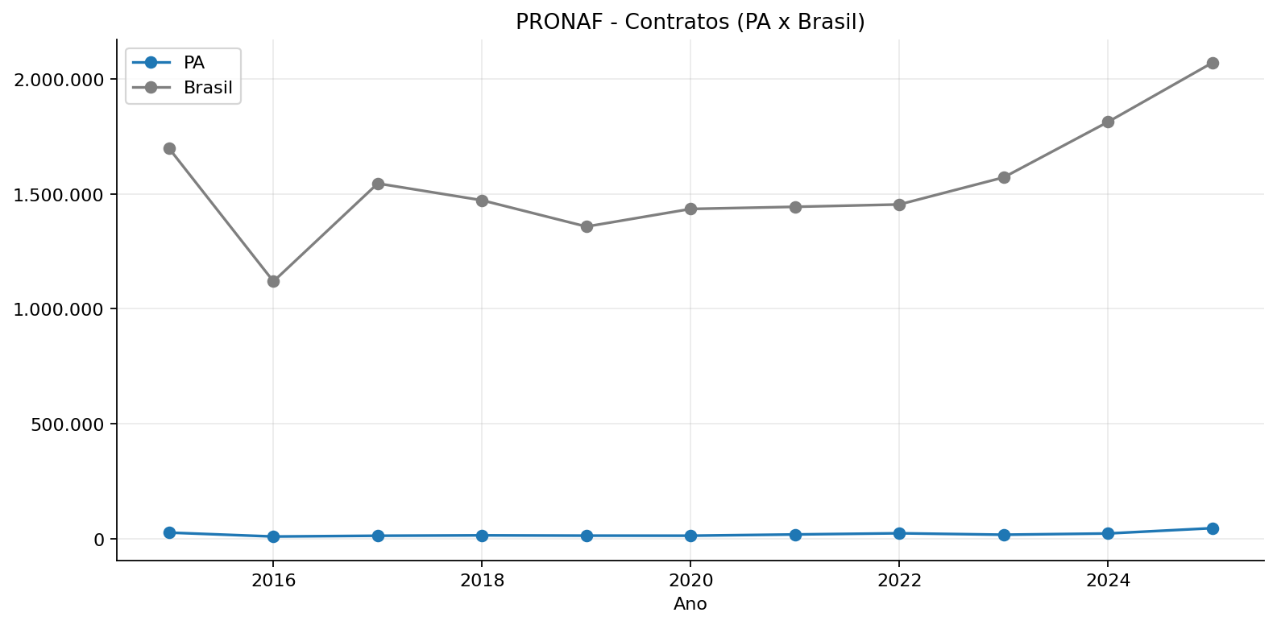
Gráfico 4 — Participação de Pará nos indicadores do PRONAF em relação ao Brasil
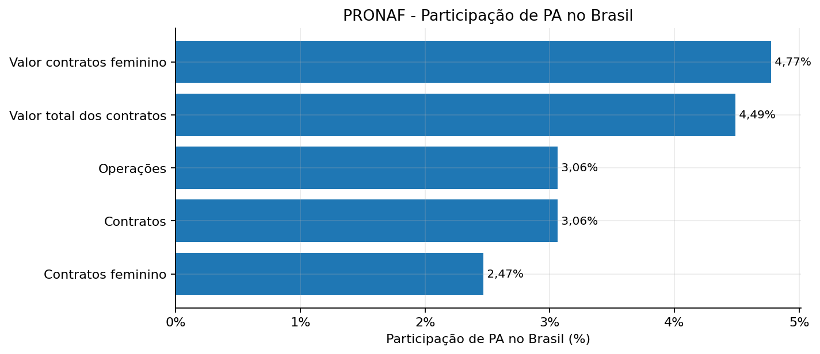

Mais Alimentos
Tabela 5 — Indicadores do Mais Alimentos em Pará
Política | Indicador | Pará | Brasil | Participação de PA no Brasil | Posição de PA entre as UFs
Mais Alimentos | Contratos | 4.432 | 95.355 | 4,65% | 10º
Mais Alimentos | Valor total dos contratos | R$ 61.122.026,86 | R$ 3.533.334.483,94 | 1,73% | 9º
Fonte: elaboração própria, com base nos dados administrativos das políticas.
Nota: valores financeiros em reais correntes. Ranking calculado entre as Unidades da Federação no mês de referência.
Gráfico 5 — Participação de Pará nos indicadores do Mais Alimentos em relação ao Brasil
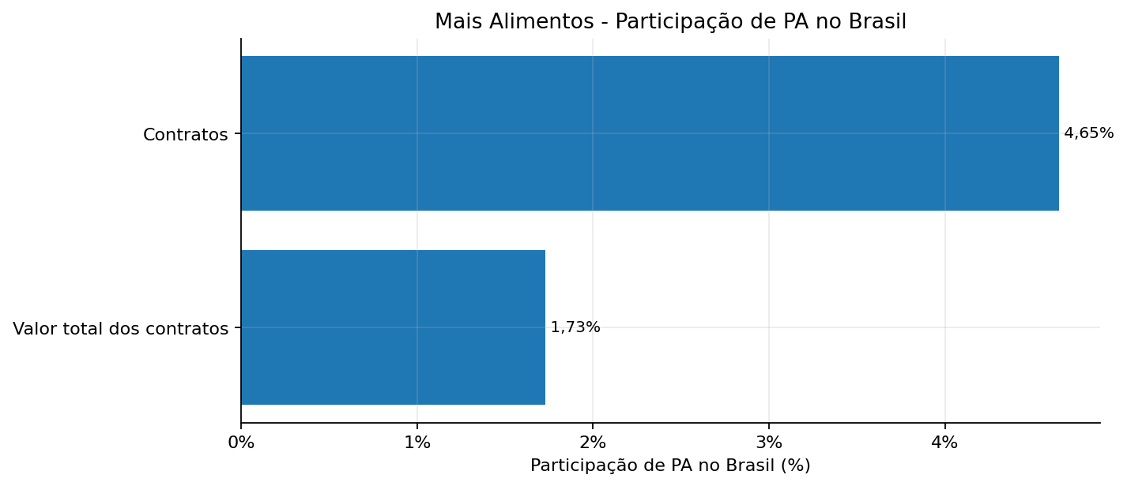

ATER
Tabela 6 — Indicadores de ATER em Pará
Política | Indicador | Pará | Brasil | Participação de PA no Brasil | Posição de PA entre as UFs
ATER | Famílias com ATER iniciada no ano | 44 | 5.785 | 0,76% | 17º
ATER | Famílias com ATER recebida no ano | 4.085 | 16.855 | 24,24% | 1º
Fonte: elaboração própria, com base nos dados administrativos das políticas.
Nota: valores financeiros em reais correntes. Ranking calculado entre as Unidades da Federação no mês de referência.
Gráfico 6 — Histórico de famílias com ATER recebida
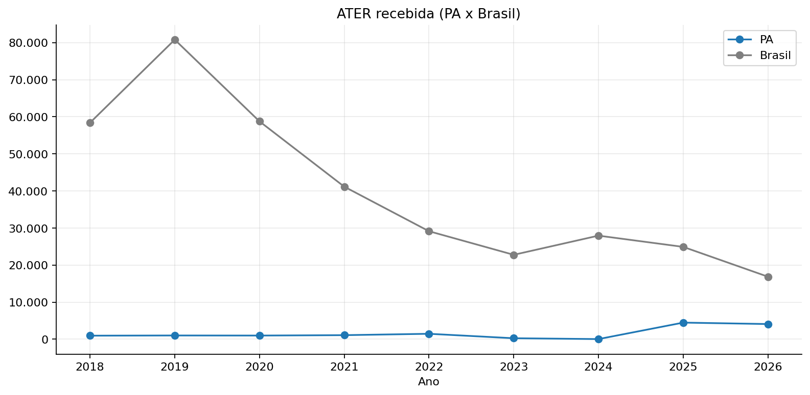
Gráfico 7 — Histórico de famílias com ATER iniciada
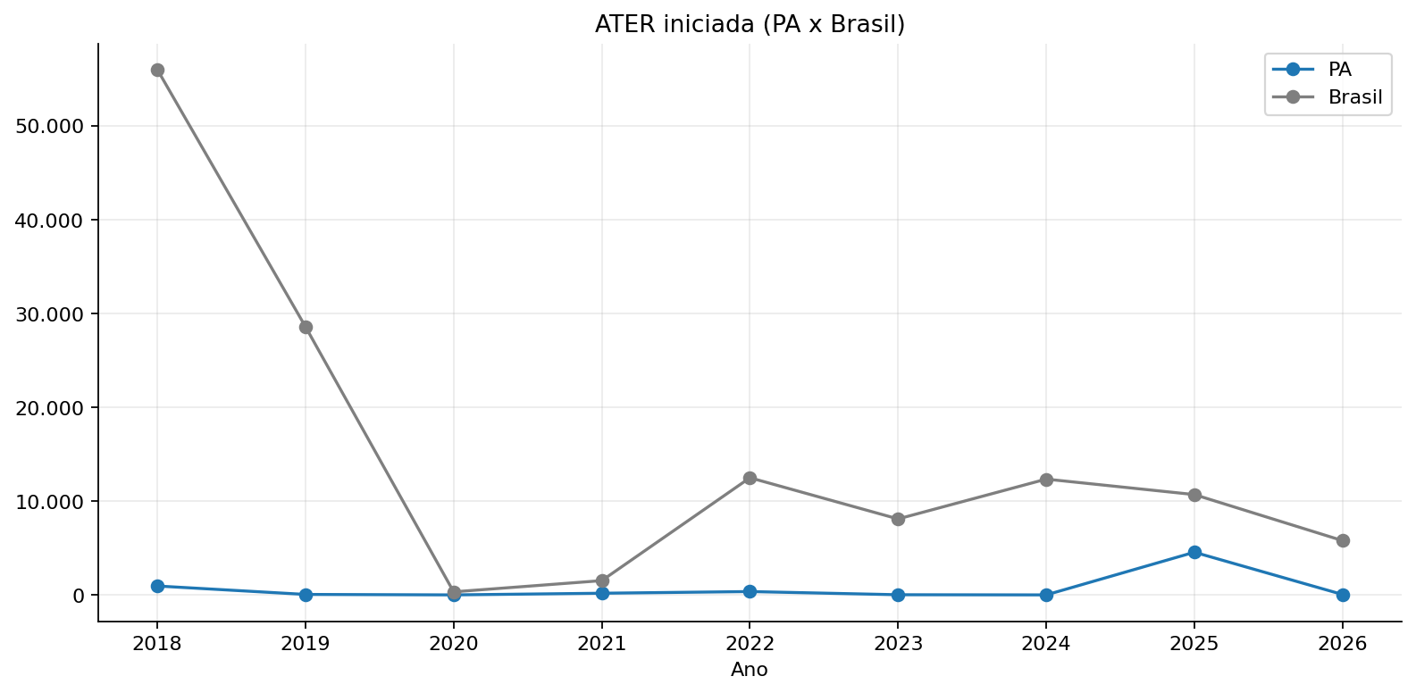
Gráfico 8 — Participação de Pará nos indicadores de ATER em relação ao Brasil
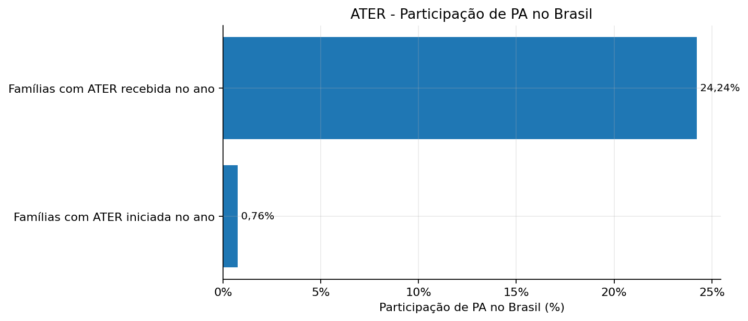

Garantia-Safra
Tabela 7 — Indicadores do Garantia-Safra em Pará
Política | Indicador | Pará | Brasil | Participação de PA no Brasil | Posição de PA entre as UFs
Garantia-Safra | Agricultores aderidos | Sem Informação | 900.332 | Sem Informação | Sem Informação
Garantia-Safra | Agricultores com pagamento liberado | Sem Informação | 833.621 | Sem Informação | Sem Informação
Fonte: elaboração própria, com base nos dados administrativos das políticas.
Nota: valores financeiros em reais correntes. Ranking calculado entre as Unidades da Federação no mês de referência.

PNCF
Tabela 8 — Indicadores do PNCF em Pará
Política | Indicador | Pará | Brasil | Participação de PA no Brasil | Posição de PA entre as UFs
PNCF | Operações | Sem Informação | 417 | Sem Informação | Sem Informação
PNCF | Valor liberado | Sem Informação | R$ 104.024.293,61 | Sem Informação | Sem Informação
PNCF | Valor médio liberado por operação | Sem Informação | R$ 249.458,74 | Sem Informação | Sem Informação
Fonte: elaboração própria, com base nos dados administrativos das políticas.
Nota: valores financeiros em reais correntes. Ranking calculado entre as Unidades da Federação no mês de referência.

PNRA - Reforma Agrária
Tabela 9 — Indicadores do PNRA em Pará
Política | Indicador | Pará | Brasil | Participação de PA no Brasil | Posição de PA entre as UFs
PNRA | Famílias em PA criado diferenciado | 1.446 | 2.341 | 61,77% | 1º
PNRA | Famílias em PA criado tradicional | 0 | 40 | 0,00% | 4º
PNRA | Famílias em reconhecimento | 40 | 2.000 | 2,00% | 3º
PNRA | Famílias em regularização | 661 | 4.738 | 13,95% | 2º
PNRA | Total de famílias | 2.147 | 9.119 | 23,54% | 2º
Fonte: elaboração própria, com base nos dados administrativos das políticas.
Nota: valores financeiros em reais correntes. Ranking calculado entre as Unidades da Federação no mês de referência.
Gráfico 9 — Participação de Pará nos indicadores do PNRA em relação ao Brasil
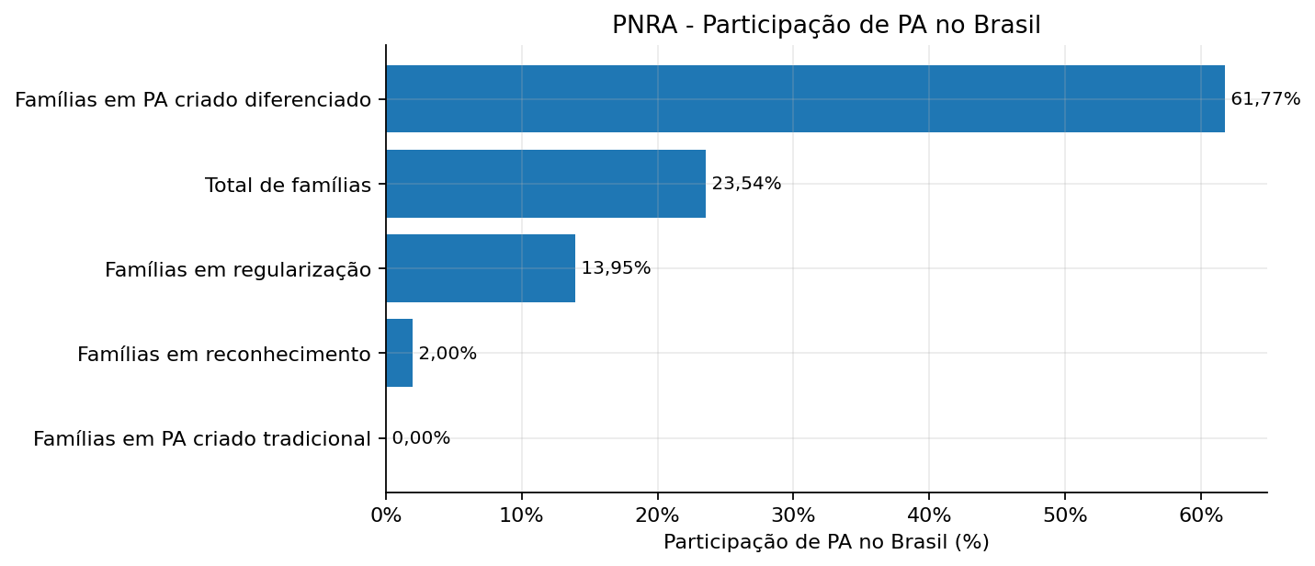

Fontes
Tabela 10 — Fontes administrativas utilizadas no relatório de Pará
Política | Mês de referência | Data de geração | Arquivo de origem
ATER | 2026_03 | 20260410 | ater_ate_2026_03_gerado_em_20260410151127.xlsx
CAF | 2026_03 | 2026_04_10 | caf_dap_ativos_ate_2026_03_gerado_em_20260410152650.xlsx
Garantia-Safra | 2023-2024 | 2026_04_13 | GARANTIA-SAFRA_2023-2024_ate_2026_04.xlsx
Mais Alimentos | 2026_03 | 2026_04_14 | mais_alimentos_gaia_202604151554.xlsx
PNCF | 2026_03 | 2026_04_10 | pncf_2026_03_gerado_em_20260410170006.xlsx
PNRA | 2026 até mar | 2026_04_15 | PNRA_2026_2026_04_15.xlsx
PRONAF | 2026_03 | 2026_04_14 | pronaf_gaia_20260414.xlsx
Fonte: elaboração própria, com base no inventário de arquivos de entrada e bases consolidadas.
Nota: cada linha identifica a política, o mês de referência, a data de geração e o arquivo de origem utilizado no relatório.

